Приложение 4
к решению Думы Шпаковского
муниципального округа Ставропольского края
от 31 марта 2021 г. № 144

ОПИСАНИЕ И ОБРАЗЕЦ БЛАНКА УДОСТОВЕРЕНИЯ
ПРЕДСЕДАТЕЛЯ КОНТРОЛЬНО-СЧЕТНОГО ОРГАНА ШПАКОВСКОГО МУНИЦИПАЛЬНОГО ОКРУГА
СТАВРОПОЛЬСКОГО КРАЯ

1. Описание бланка удостоверения председателя Контрольно-счетного органа Шпаковского муниципального округа Ставропольского края

1.1. Удостоверение представляет собой двухстраничную книжку в обложке темно-красного, бордового или коричневого цвета, размером 6,5 х 9,5 сантиметра.
1.2. На внешней стороне удостоверения воспроизводится надпись в три строки прописными буквами золотистого цвета «УДОСТОВЕРЕНИЕ».
1.3. Фон внутренней наклейки удостоверения - изображение флага Российской Федерации.
1.4. На левой внутренней вклейке удостоверения:
в верхней части слева размещено цветное изображение герба Шпаковского муниципального округа, под ним слова «КОНТРОЛЬНО-СЧЕТНЫЙ ОРГАН ШПАКОВСКОГО МУНИЦИПАЛЬНОГО ОКРУГА СТАВРОПОЛЬСКОГО КРАЯ»;
справа предусмотрено место для цветной фотографии председателя контрольно-счетного органа размером 30 x 40 мм;
фотография скрепляется печатью Думы Шпаковского муниципального округа Ставропольского края;
под фотографией указывается срок полномочий.
1.5. На правой внутренней вклейке удостоверения:
в верхней части помещается надпись «УДОСТОВЕРЕНИЕ № __», под ней предусмотрено место для указания фамилии, имени и отчества председателя Контрольно-счетного органа, а далее текст: «Председатель Контрольно-счетного органа Шпаковского муниципального округа Ставропольского края». Ниже, с левой стороны, помещается надпись в три строки «Председатель Думы Шпаковского муниципального округа Ставропольского края», а с правой - инициалы и фамилия. Между наименованием должности и фамилией оставлено место для подписи. Подпись скрепляется печатью Думы Шпаковского муниципального округа Ставропольского края.

2. Образец бланка удостоверения председателя Контрольно-счетного органа Шпаковского муниципального округа Ставропольского края

УДОСТОВЕРЕНИЕ

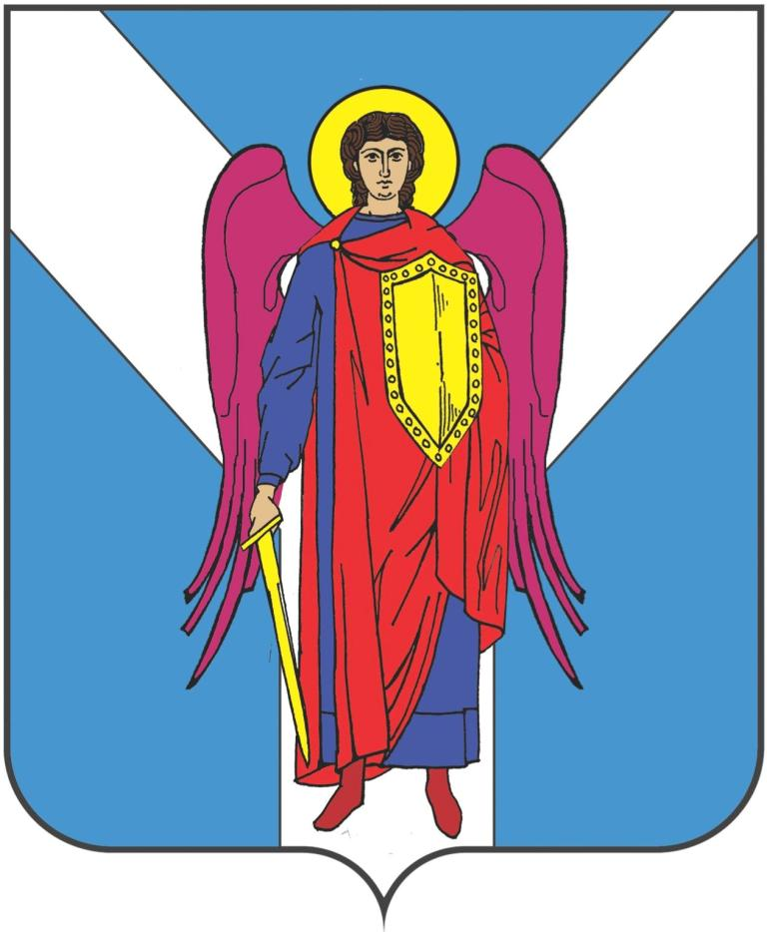
КОНТРОЛЬНО-СЧЕТНЫЙ ОРГАН
ШПАКОВСКОГО МУНИЦИПАЛЬНОГО ОКРУГА СТАВРОПОЛЬСКОГО КРАЯ

Настоящее удостоверение
подлежит возврату по истечении
срока полномочий

г. Михайловск
Дата выдачи
«___»_________ 202__ г.

УДОСТОВЕРЕНИЕ № _____

________________________________________________

________________________________________________

ПРЕДСЕДАТЕЛЬ
Контрольно-счетного органа
Шпаковского муниципального округа
Ставропольского края

Председатель Думы Шпаковского
муниципального округа
Ставропольского края И.О.Фамилия

Председатель Думы
Шпаковского муниципального
округа Ставропольского края С.В.Печкуров

